**A ESCOLA COMO CAMPO DE TRANSFORMAÇÃO: A DESCONSTRUÇÃO DA VIOLÊNCIA NA SALA DE AULA**

Dâmacles vitor matias xavier [1]

Jhone João Gomes da Silva [2]

Programa Residência Pedagógica, curso de História

Universidade de Pernambuco, campus Petrolina

**Resumo:** Nesse trabalho apresenta as atividades desenvolvidas pelos alunos Dâmacles Vitor e Jhone Gomes ambos alunos de graduação em história, bolsistas capes, no Programa Residência Pedagógica, na escola Professora Adelina Almeida, que se encontra na cidade de Petrolina-PE. Nesse artigo propõe o debate sobre a violência nas escolas dando destaque ao nosso polo. O artigo tem como base o questionário que foi feito para os alunos para analisarmos os índices de violência na escola e para um estudo antecedente dos alunos sobre a temática, depois disso foi feito relatos escritos pelos alunos que também deram uma base para compreendermos a violência naquela escola, quais as dificuldades encontradas para trabalhar e execução da temática dentro da escola e por fim quais os resultados que obtemos com o questionário .

**Palavras-chave:** Violência, Questionário, Ensino

**Introdução**

Pode-se falar da instauração do programa, da escola, do período de preparação, dos objetos, das turmas, referenciais teóricos (autores que tratam do assunto), elaboração do Plano, hipóteses iniciais etc.

O trabalho a seguir teve por objetivo fazer uma analise das situações de violência vivenciada pelos alunos da escola Adelina Almeida, durante a residência pedagógica, bem como a analise dos conhecimentos prévios do alunos sobre violência em comparado com as oficinas sobre o tema ministradas pelos residentes.

Foi apresentado os vários tipos de violências da violência física a simbólica, posteriormente foi trabalhada os tipos de violência escolar, onde foi aberto para os alunos debaterem sobre o tema, por fim foi realizada atividade onde os alunos através de texto escrito relataram episódios de violência que presenciaram ou vivenciaram, quanto aos relatos foi pedido que o uso de pseudônimos, para preservar os envolvidos, pois esses relatos serão utilizados posteriormente na culminância do projeto.

Foi utilizado o conceito de variáveis endógenas e exógenas do livro violência nas escolas da Mirian Abramovay e Maria das graças Rua, para analise da violência no e fora do ambiente escolar, uma vez que como afirmam as autoras:

para compreender e explicar o fenômeno das diversas violências nas escolas convém recorrer tanto a aspectos tanto relativos ao interior quanto ao exterior das escolas, como características das vitimas e dos agressores, assim como as diferenças institucionais e ambientes pelos quais os estudantes circulam.

Portanto durante a elaboração do questionário foi colocadas perguntas tanto que envolvessem o ambiente escolar como a comunidade envolta a escola. Aqui vale salientar também que grande parte do corpo discente é oriunda de zonas vulneráveis da cidade, tais como os conjuntos habitacionais do minha casa minha vida, portanto não é atoa que como vemos nos gráficos o maior índice de relatos de violência sobretudo física são de violências externas ao ambiente escolar.

Assim podemos através do questionário e dos relatos dos alunos confirmar a afirmativa de Hanna Arendet onde ela diz.

A própria substância da violência é regida pela categoria meio/objetivo cuja mais importante característica, se aplicada às atividades humanas, foi sempre a de que os fins correm o perigo de serem dominados pelos meios, que justificam e que são necessários para alcançá-los.

Entretanto, não podemos deixar de perceber que apesar do naturalizado convívio com atitudes violentas os estudantes, em maioria acreditam na resolução de problemas por meio de medidas não violentas.

**Metodologia:**

Uma das estratégias utilizadas para o exceto do artigo foi o questionário sobre a violência que foi feIto com a participação de todos os residentes, e nossa preceptora Eriça magna, ele foi elaborado através de uma prevê analise das turmas onde ficamos para dá a regência e com conversas com outros professores sobre o tema para a elaboração das perguntas.

Portanto é uma pesquisa quantitativa que mostra em porcentagem os nossos resultados obtidos. Também foi levado em conta os relatos dos estudantes ao longo do programa, onde coletamos informações sobre seus cotidiano e suas relações com a violência. Logo o método utilizado é o de analise quantitativo e qualitativo, onde com auxilio do aporte teórico das obras “A Violência nas Escolas (Versão Resumida)” Mirian Abramovay e Maria das Graças Rua, e “Sobre a Violência” de Hanna Arendt fizemos a interpretação dos gráficos e dos relatos e observações. A observação do aprendizado dos alunos ao longo das atividades realizada pelos residentes também foram levadas em conta na construção do presente artigo.

**Discussão e resultados**

Desenrolar das coisas, como se deu a proposta, dificuldades, surpresas, mudanças de rumo, críticas, resultados (se entraram em acordo com as hipóteses/propostas iniciais) etc.

Durante a regência na escola, o nosso coordenador propôs o tema da violência para trabalharmos com os alunos. Ficamos responsável por apresentar quais os tipos de violência existente, tanto na escola como em seu entorno; para isso elaboramos um questionário pelo google plataformas, onde foi compartilhado com os alunos de toda escola; esse questionário era um teste de conhecimento prévio sobre a violência naquela escola.

Como em todo trabalho há sempre dificuldades e nesse não foi diferente, uma das principais dificuldades foi a participação dos alunos em responder o questionário, apesar da grande divulgação nos três turnos da escola ( manhã, tarde e noite); houve somente 71 alunos participando do questionário onde a escola tem mais de 400 alunos segundo o PPP. Portanto, houve pouco comprometimento dos alunos em responder ao questionário. Mas, o pouco da participação os índices de violência na Escola Estadual Professora Adelina Almeida, se mostram e eficiente e condizentes com a realidade do pólo e portanto lúcida para a construção desse artigo

Nas próximas imagens trouxemos os resultados do questionário;

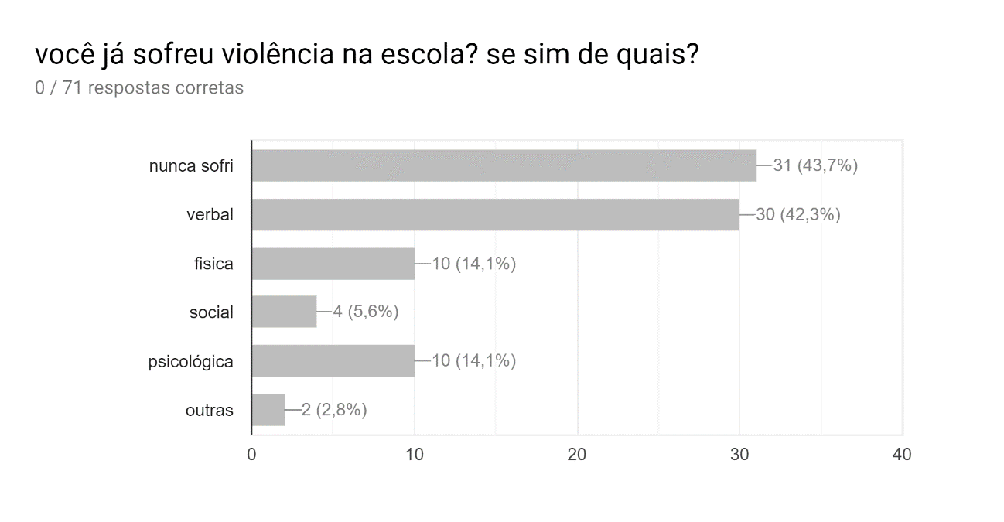

No primeiro gráfico mostra o quanto desses 71 alunos já sofreram algum tipo de violência;, cerca de 43.7% dos alunos nunca sofreram nenhuma violência na escola mas, o restante já sofreu alguma violência na escola; se destacando a violência verbal que pode ser um insulto, muitas vezes caracterizada pela raiva.

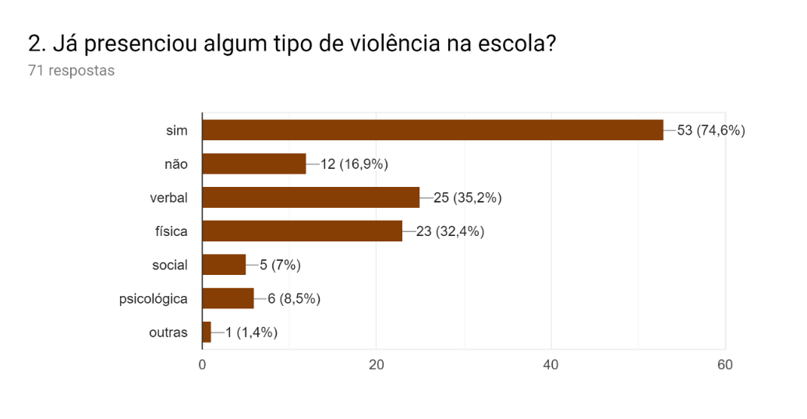

Já no segundo gráfico mostra se eles já presenciaram algum tipo de violência na escola, onde a maioria cerca de 83,1 % dos alunos já presenciaram algum tipo de violência. Como podemos perceber nos dois gráficos a violência é uma atitude comum no ambiente escolar, ainda que de forma não física os alunos estão habituados a presenciá-las ou a serem vitimas, ainda que não venham de forma física.

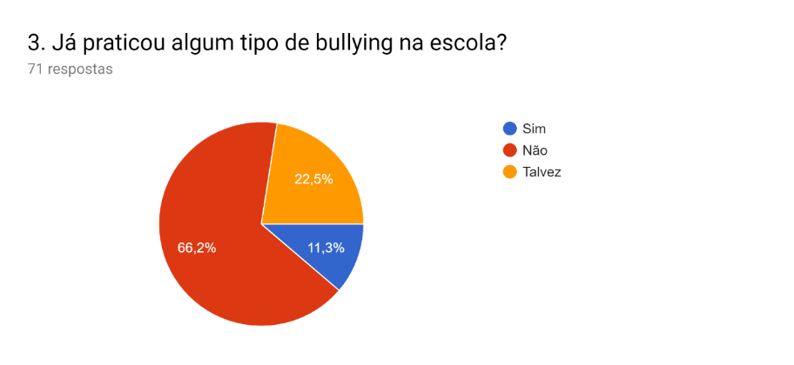

Bullying também é caracterizado como uma violência;tanto uma violência física, psicológica e verbal, mas como mostra o quadro a cerca de 66,2% nunca praticaram o bullying.

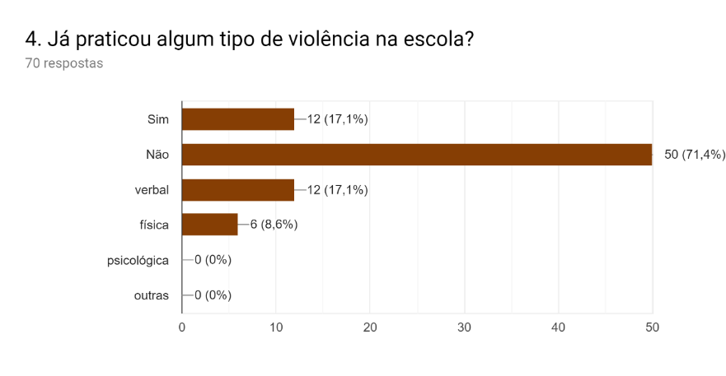

No gráfico mostra que cerca de 71,4%, não praticaram nenhum tipo de violência na escola; enquanto 28,6% já praticaram violência na escola;entre ela está a física e verbal.

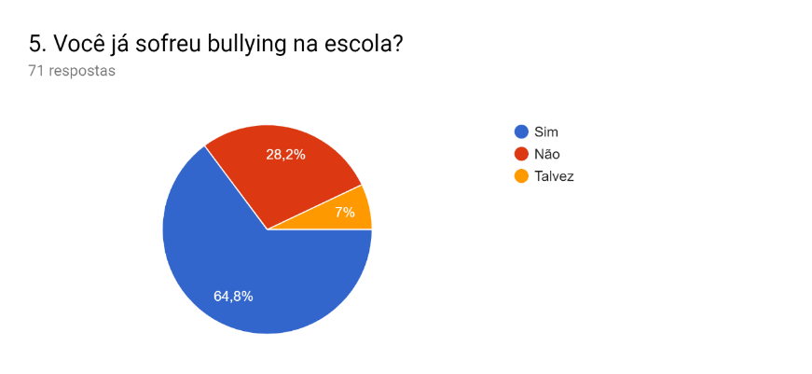

Aqui mostra uma contradição, pois lá no gráfico três mostra que a maioria nunca praticou bullying e aqui mostra que a maioria já sofreu bullying. Portanto, admite que tem violência, mas não admite que a pratica. Um dos fatores que poderia explicar essa contradição é o não conhecimento do que seja uma ação violenta por mais que se admita a existência de violência, ao longo do projeto foi percebido uma falha de identificação dos alunos sobre o que é de fato é uma atitude violenta, onde por vezes apelidos, xingamentos são vistos de forma natural, por alunos e por vezes até por funcionários, sendo identificados como simples brincadeiras.

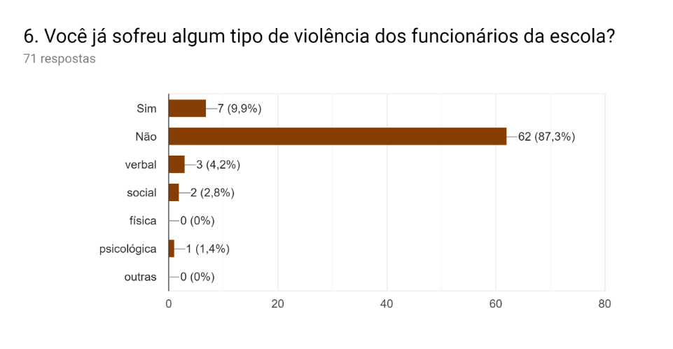

Também perguntamos como era o ambiente entre alunos e funcionários da escola; onde foi feita a pergunta se algum funcionário já fez alguma violência contra os alunos e cerca de 87,3% disseram que não sofreram violência dos funcionários e os outro 12,7 % disseram que já sofreram alguma violência .

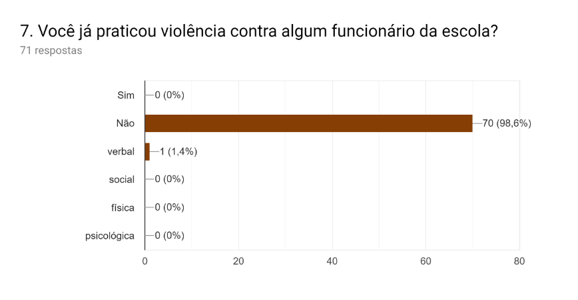

Outro dado que nos chamou bastante atenção foi a violência de alunos para com funcionários; onde cerce de 98,6% disseram que nunca praticaram violência contra algum membro da escola. Entretanto percebemos ao longo do programa, que atitudes, como abandonar a aula, gritar com o professor não eram percebidas como violentas pelos alunos.

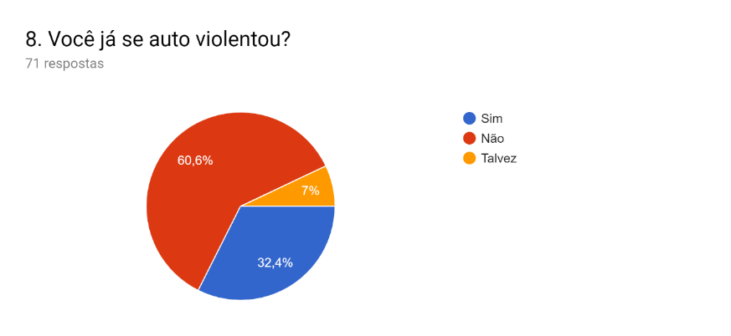

Outro dado que chamou bastante atenção foi a pratica da auto violência que é a mutilação do corpo com laminas de barbear ou qualquer outro instrumento onde cerca de 60,6% nunca praticaram e 32,4% já praticaram essa violência. Ao longo do ano, no polo da regência, foram registrados 8 casos no turno da tarde de alunos que se auto mutilavam.

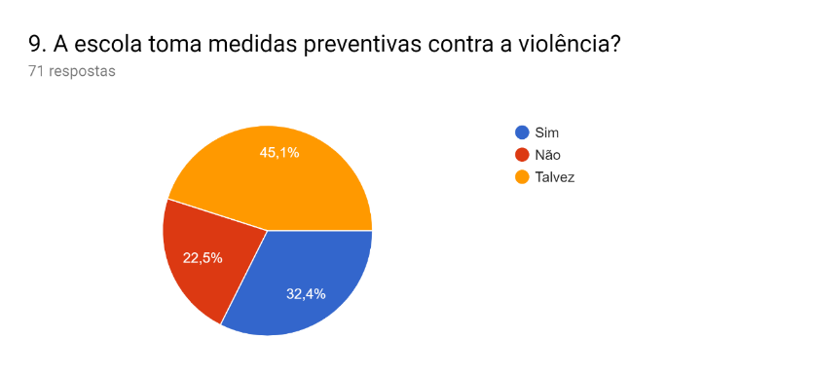

No nono gráfico foi perguntado quais as medidas que foram tomadas pela a escola para o combate dessas violências e a para cerca de 32,4% a escola toma medidas contra essas violências; mas, durante a regência a única coisa que a escola fez foi uma palestra com uma psicóloga no final do ano, atitude valida, mas que se mostrou pouco efetiva, tendo em vista as varias violências no ambiente escolar.

Outro fato importante no gráfico é o numero de estudantes que responderam talvez em relação as medidas de combate a violência tomadas pela escola, sendo que 45,1 % tenham duvidas sobre as medidas preventivas, esta duvida pode se dar por dois fatores que se completam. Primeiro os estudantes não percebem um interesse por parte da escola em tomar tais medidas.

Segundo o fato de não compreenderem as medidas tomadas pela escola como auxilio da ronda escolar como medidas preventivas, mas se como forma de intimidação aos alunados, uma vez que para eles cotidianamente a presença da policia aparece como força repressora e não como forma de protetora.

Outro fator observado diz respeito a aplicação de medidas punitivas da escola a atitudes violentas ou que descumpram as normas da escolas, pode ser observado que os alunos não as como medidas preventivas, mas simplesmente punitivas e que segundo eles podem variar de aluno para aluno, havendo a possibilidade de um aluno receber uma advertência diferente de outro, apesar de haverem cometido o mesmo erro, o que pode também acalentar em uma dissociação entre o prevenir e o punir, por parte dos alunos.

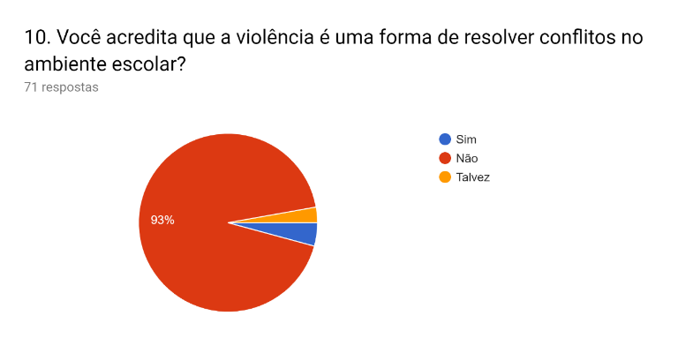

Nesse gráfico mostra que para os alunos violência não se combate com violência, mas com medidas que estejam ao alcance da escola para esse combate. Aqui podemos perceber que apesar da convivência em um cotidiano violento o que por vezes a naturaliza, existe uma aversão a ela ainda, que seja posta em pratica.

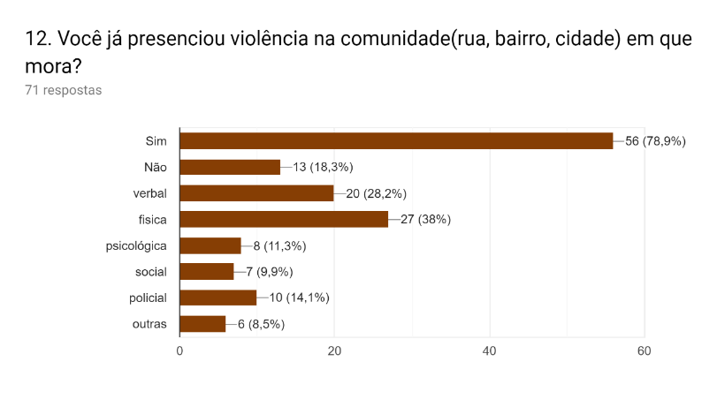

Além da violência na escola perguntamos sobre ela ao redor da escola ou no bairro que mora e cerca de 76,9% já presenciaram algum tipo de violência fora da escola muitas vezes até dentro da própria casa. Como foi relatado pelos estudantes.

Outro dado que chamou atenção foi o numero de violência física presenciada pelos alunos. Esse aspecto pode deve ser levado em conta quando se olha o local onde reside esses estudantes, sendo em ampla maioria moradores de zonas vulneráveis da cidade, onde como foi relatado pelos discentes a violência está presente na esfera domestica, como também pelas forças repressivas do estado.

**Considerações finais:**

Umas das nossas propostas era uma participação de todos alunos, mas por conta do laboratório de informática não funcionar ficou bastante difícil a participação de todos; mesmo a gente disponibilizando o link para acesso nos grupos de “whatsapp” das salas; houve pouca participação dos alunos.

Tendo em vista a dificuldade dos estudantes em responder o questionário devido à falta de acesso aos mecanismos de informação, e também como foi observado ao longo da residência em definirem os tipos de violência, bem como, uma carência da escola em trabalhar o tema da violência, os residentes buscaram através das aulas de história trabalhar a temática em conjunto com os conteúdos da unidade, ou seja, como a violência aparece em varias formas durante a história e por fim ministrar oficinas sobre os tipos de violência, dando um enfoque nas violências no âmbito escolar.

Quanto a participação da escola no combate e informação sobre violência foi deixado como produto final na escola o “dia d” da não violência, onde estará destinado a palestra e abordagens pedagógicas que visem informa e conscientizar os estudantes da importância do combate a violência dentro e fora do ambiente escolar, mas sobretudo nele. Como ponta pé inicial os residentes realizaram o primeiro dia da não violência, o evento contou com a participação de membros da comunidade em geral, de representantes das forças de segurança, psicólogos, representante de movimentos sociais, gestores de casa de idoso e a comunidade escolar, com participação dos alunos com presença e realização de apresentações artísticas sobre o tema da violência. No evento em questão foi debatido com os representantes e alunado, vários aspectos da violência, desde a violência escolar, passando pela violência contra a mulher, violência contra os idosos e auto violência.

Ainda como produto final será elaborado um jornal estudantil que servira como canal de informação e denuncia sobre a violência na escola, bem como outras temáticas da vivencia escolar.

Por fim, como resultado foi possível perceber uma atenção e um conhecimento por parte dos alunos, sobre as varias formas de violência, sobretudo em relação a atitudes violentas que eram praticadas pelos alunos, mas que os mesmo tinham como atos naturais e costumeiros, que como foi percebido ao longo da residência passaram a ser tratados como atitudes violentas tais mudanças foram percebidas em especial no que concerne as violências verbais, normalmente vistas na escola, ainda que não se tenha as eliminadas a semente da reflexão sobre o que é violência e de como ela pode atingir o próximo ainda que em tom de brincadeira foi plantada.

R**eferências bibliográficas**

ABRAMOVAY, Mirian; RUA, Maria das Graças. *Violência nas escolas* (versão resumida). Brasília: Unesco Brasil, 2002.

ARENDT. Sobre a violência. Trad. André Duarte. Rio de Janeiro: Relume-Dumará, 1994.

1. Graduando em licenciatura Plena em História pela Universidade de Pernambuco- Campus Petrolina; bolsista pelo programa de Residência da CAPES. Contato; damacles28@gmail.com
2. Graduando em licenciatura Plena em História pela Universidade de Pernambuco- Campus Petrolina; bolsista pelo programa de Residência da CAPES. Contato; jhonegomestube@gmail.com